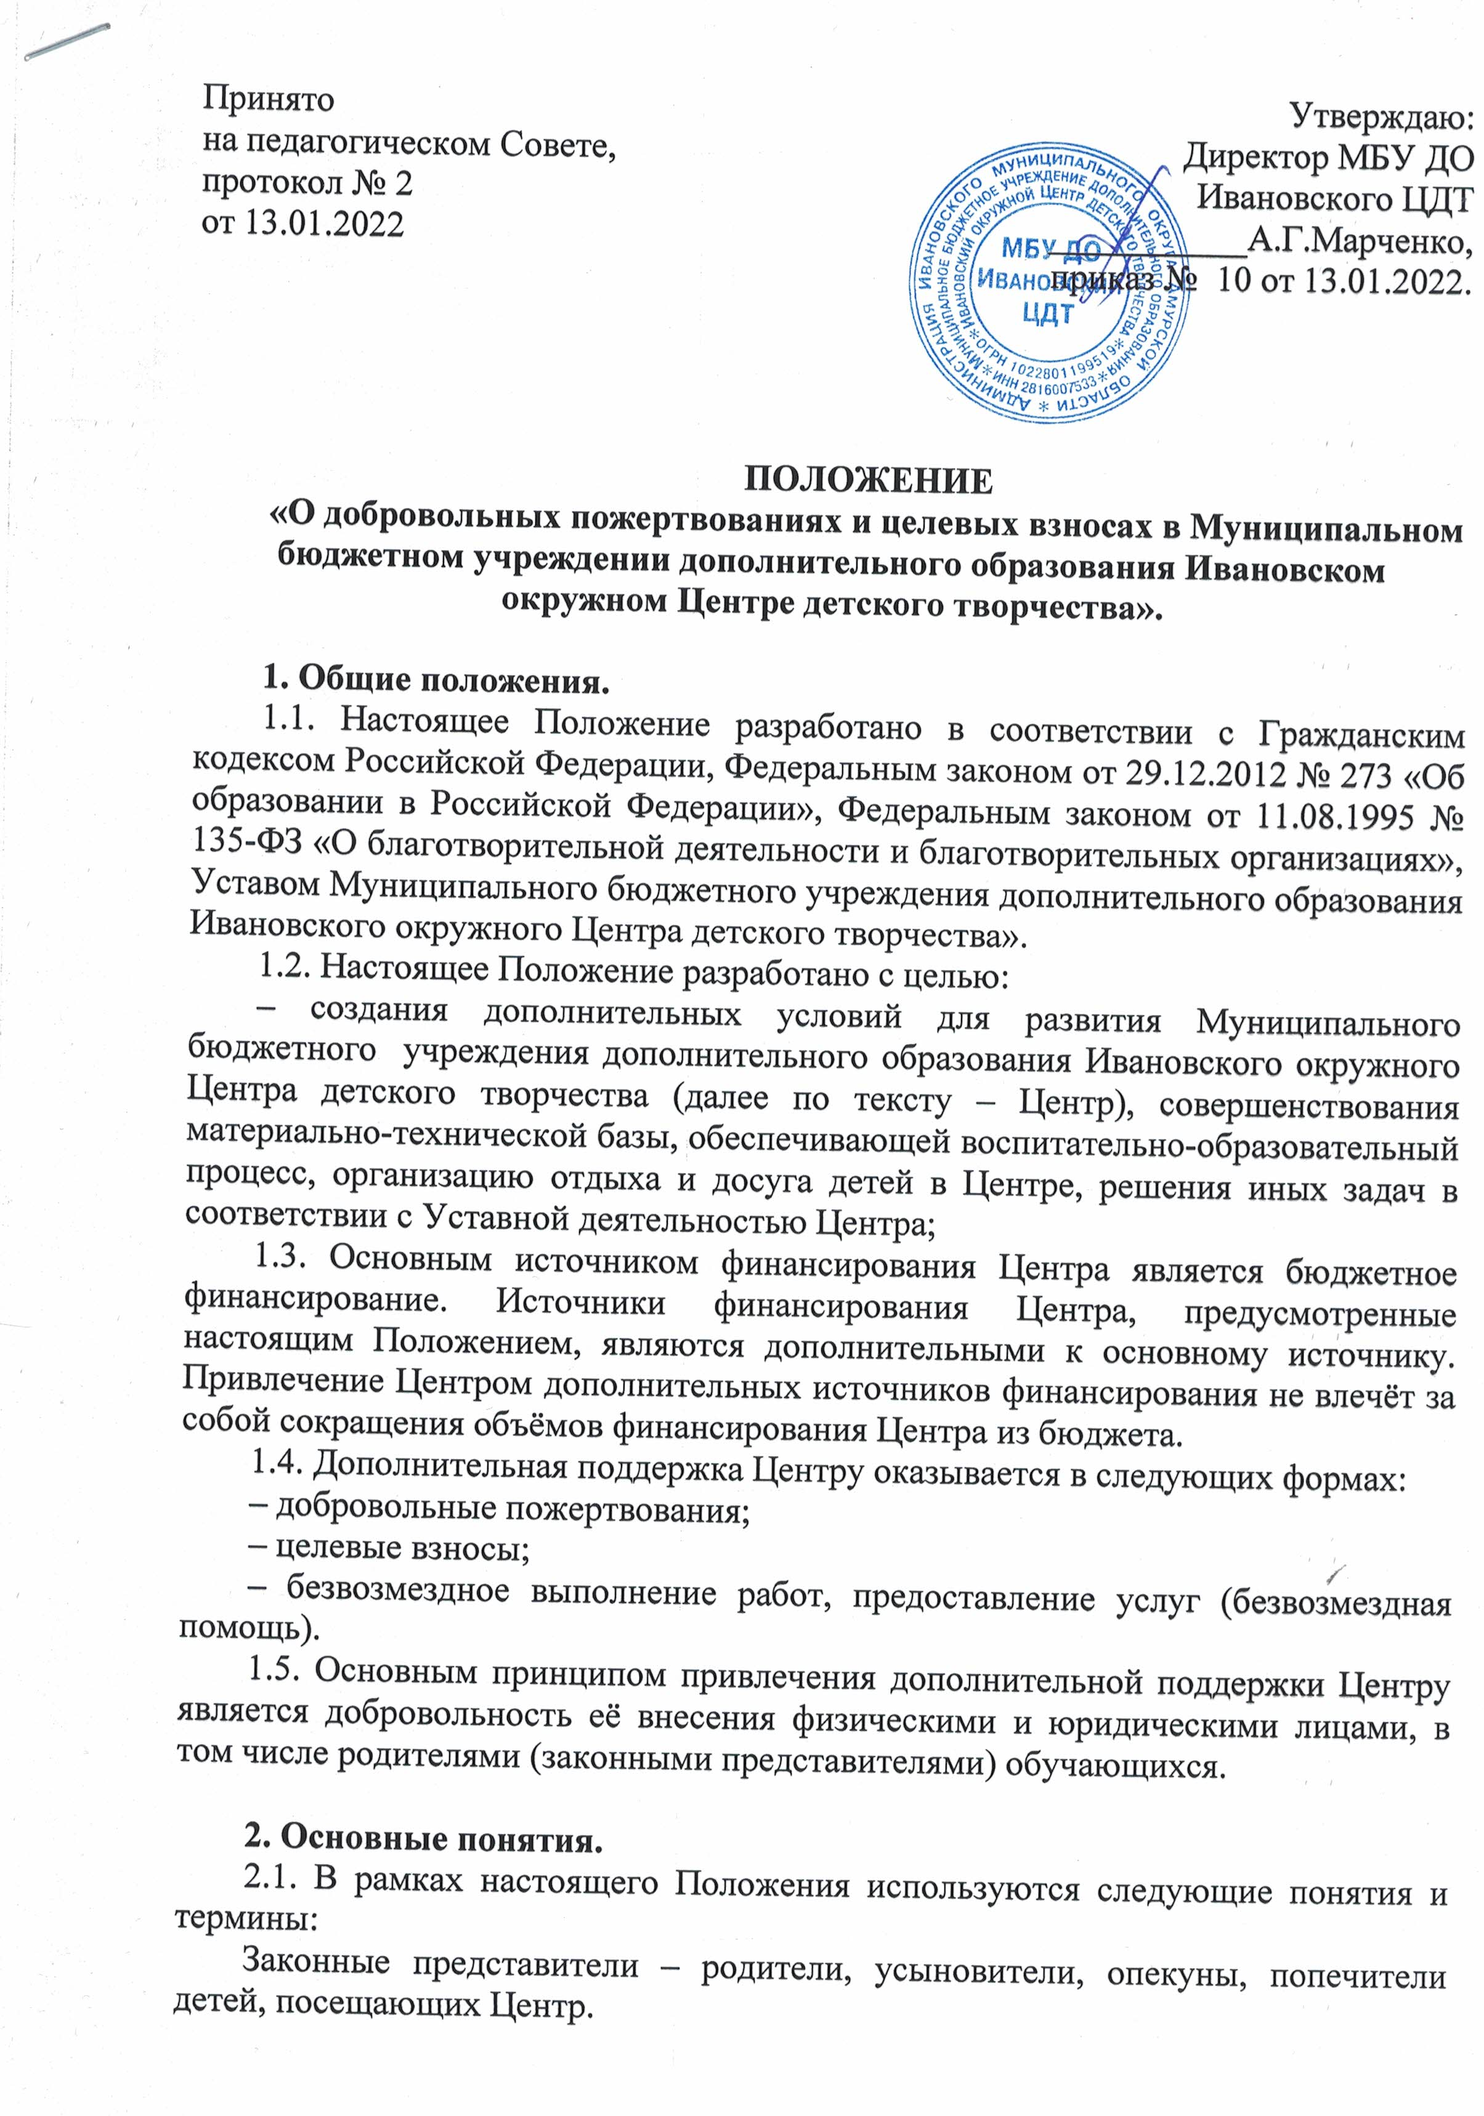  Принято  на педагогическом Совете,  протокол № 2  от 13.01.2022 | Утверждаю:  Директор МБУ ДО  Ивановского ЦДТ  ___________А.Г.Марченко,  приказ № 10 от 13.01.2022.

ПОЛОЖЕНИЕ
«О добровольных пожертвованиях и целевых взносах в Муниципальном бюджетном учреждении дополнительного образования Ивановском окружном Центре детского творчества».

1. Общие положения.
1.1. Настоящее Положение разработано в соответствии с Гражданским кодексом Российской Федерации, Федеральным законом от 29.12.2012 № 273 «Об образовании в Российской Федерации», Федеральным законом от 11.08.1995 № 135-ФЗ «О благотворительной деятельности и благотворительных организациях», Уставом Муниципального бюджетного учреждения дополнительного образования Ивановского окружного Центра детского творчества».
1.2. Настоящее Положение разработано с целью:
– создания дополнительных условий для развития Муниципального бюджетного учреждения дополнительного образования Ивановского окружного Центра детского творчества (далее по тексту – Центр), совершенствования материально-технической базы, обеспечивающей воспитательно-образовательный процесс, организацию отдыха и досуга детей в Центре, решения иных задач в соответствии с Уставной деятельностью Центра;
1.3. Основным источником финансирования Центра является бюджетное финансирование. Источники финансирования Центра, предусмотренные настоящим Положением, являются дополнительными к основному источнику. Привлечение Центром дополнительных источников финансирования не влечёт за собой сокращения объёмов финансирования Центра из бюджета.
1.4. Дополнительная поддержка Центру оказывается в следующих формах:
– добровольные пожертвования;
– целевые взносы;
– безвозмездное выполнение работ, предоставление услуг (безвозмездная помощь).
1.5. Основным принципом привлечения дополнительной поддержки Центру является добровольность её внесения физическими и юридическими лицами, в том числе родителями (законными представителями) обучающихся.

2. Основные понятия.
2.1. В рамках настоящего Положения используются следующие понятия и термины:
Законные представители – родители, усыновители, опекуны, попечители детей, посещающих Центр.
Целевые взносы – добровольная передача юридическими или физическими лицами (в том числе законными представителями) денежных средств, которые должны быть использованы по объявленному (целевому) назначению. В контексте данного Положения целевое назначение – развитие Центра.
Добровольное пожертвование – дарение вещи (включая деньги, ценные бумаги) или права в общеполезных целях. В контексте данного Положения общеполезная цель – развитие Центра.
Жертвователь – юридическое или физическое лицо (в том числе законные представители), а также индивидуальные предприниматели, осуществляющее добровольное пожертвование.
Одаряемый – Центр, принимающее целевые взносы, добровольные пожертвования от жертвователей на основании заключенного между сторонами договора о целевых взносах и добровольных пожертвованиях. В Положении понятия «одаряемый» и «Центр» используются в равных значениях.
Безвозмездная помощь (содействие) – выполняемые для Центра работы и оказываемые услуги в качестве помощи (содействия) на безвозмездной основе юридическими и физическими лицами.

3. Порядок привлечения целевых взносов и добровольных пожертвований.

3.1. Порядок привлечения добровольных пожертвований и целевых взносов для нужд Центра относится к компетенции Центра.
3.2. На принятие добровольных пожертвований от юридических и физических лиц не требуется разрешения и согласия Учредителя.
3.3. Передача добровольного пожертвования и целевого взноса осуществляется физическими и юридическими лицами, индивидуальными предпринимателями на основании договора пожертвования. Целевые взносы и добровольные пожертвования в виде денежных средств зачисляются на лицевой внебюджетный счёт Центра в безналичной форме расчётов, либо сдаются в бухгалтерию, обсуживающую Центр по договору о бухгалтерском обслуживании по приходному ордеру.
3.4. Привлечение целевых взносов может иметь своей целью приобретение необходимого Центру имущества, развитие и укрепление материально-технической базы Центра, охрану жизни и здоровья, обеспечение безопасности обучающихся в период образовательного процесса либо решение иных задач, не противоречащих уставной деятельности Центра и действующему законодательству Российской Федерации.
3.5. Целевые взносы и добровольные пожертвования в виде материальных ценностей передаются по договору и актам приёма-передачи установленного образца и подписываются директором Центра и жертвователем.

4. Порядок привлечения безвозмездной помощи (содействие).
4.1. В рамках Положения жертвователь может оказывать Центру поддержку в виде безвозмездной помощи (содействие), а именно выполнять для Центра работы и оказывать услуги в качестве помощи (содействия) на безвозмездной основе (далее – оказание безвозмездной помощи).
4.2. Прием благотворительных пожертвований в форме безвозмездной передачи имущества, материально-технических ресурсов производится при составлении документов, необходимых для постановки их на бухгалтерский учёт (договор, акт приема-передачи).

5. Порядок расходования добровольных пожертвований, целевых взносов.
5.1.Распоряжение внебюджетными денежными средствами относится к компетенции директора Центра и осуществляется с учётом целевого назначения пожертвования и/или направляется на ведение уставной деятельности, если жертвователь не указал цель взноса.
6. Отчетность по целевым взносам и добровольным пожертвованиям.
6.1. Учреждение ежегодно составляет отчёт по использованию добровольных, безвозмездных, благотворительных пожертвований и целевых взносов юридических и физических лиц. Администрация Центра обеспечивает открытый доступ, включая средства массовой информации, к своим ежегодным отчетам; обеспечивает доступ физических и юридических лиц, осуществивших пожертвование, к документации, связанной с целевым использованием добровольных пожертвований, если это не противоречит действующему законодательству и не препятствует текущей деятельности Центра.
6.2. Контроль за соблюдением законности привлечения внебюджетных средств в Центре осуществляется директором Центра, Учредителем, иными органами в соответствии с законодательством Российской Федерации.
6.3. Ответственность за нецелевое использование добровольных, безвозмездных (бескорыстных), благотворительных взносов и пожертвований юридических и физических лиц несет директор, главный бухгалтер, обслуживающий Центр.

7. Порядок принятия положения, внесения в него изменений и дополнений.
7.1. Положение о добровольных пожертвованиях и целевых взносах, а также изменения и дополнения к нему, принимаются на заседании педагогического Совета и утверждаются приказом по Центру.
7.2.Срок действия данного Положения не ограничен.

